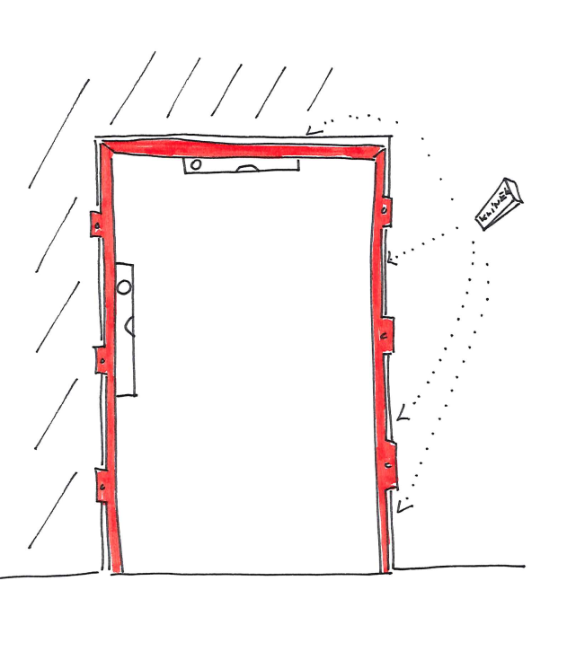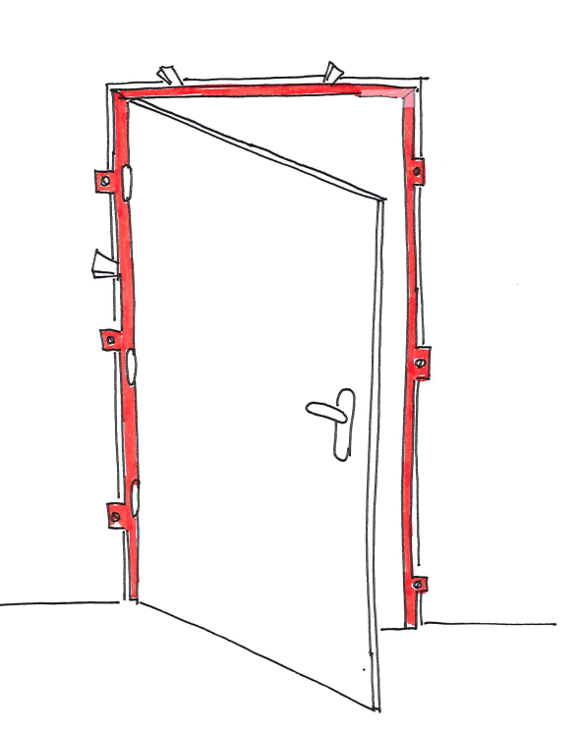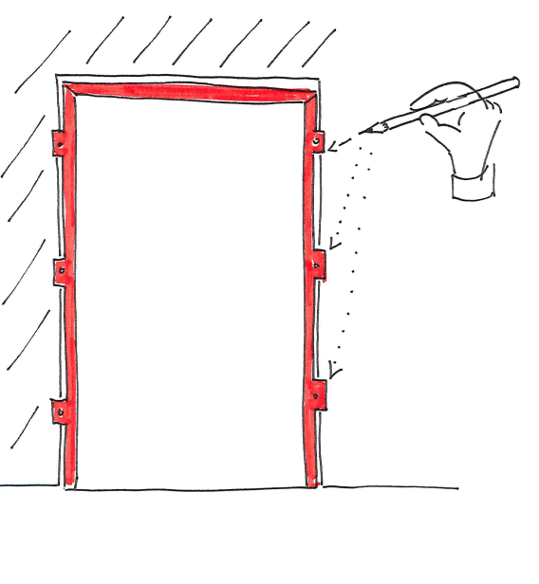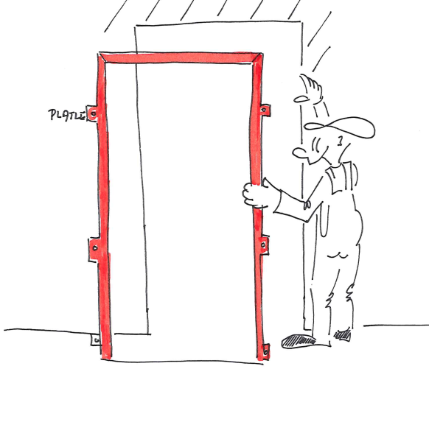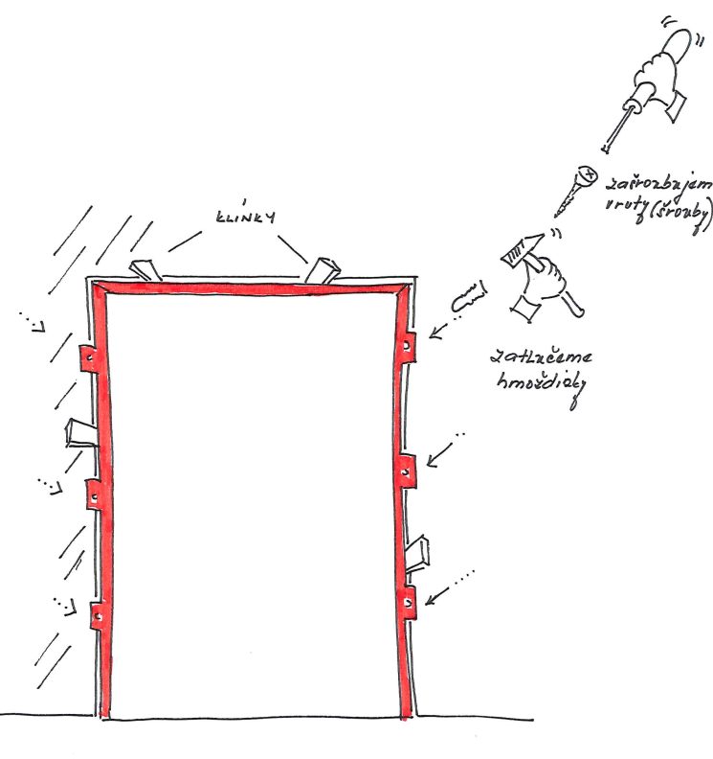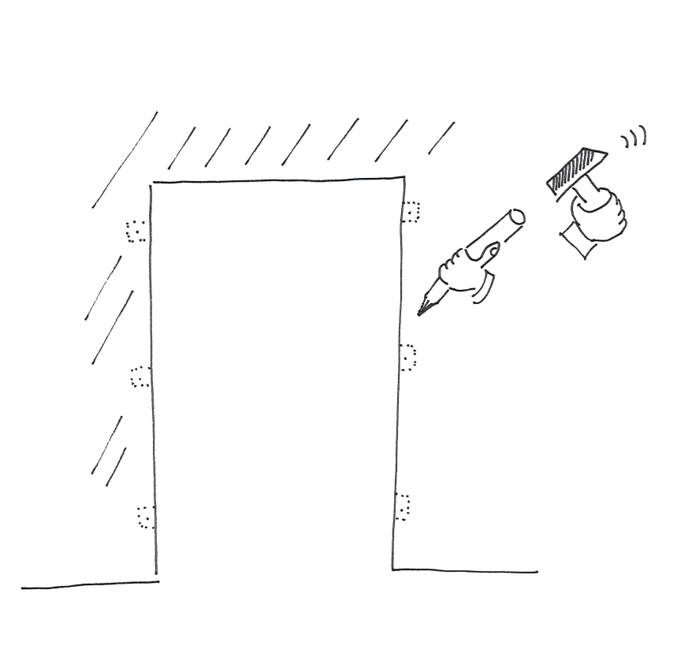

8. Po zafixování platlí pomocí hmoždinek a vrutů (šroubů) nasadíme křídlo, zavřeme jej a případně dorovnáme.

9. Máme–li křídlo dorovnané, vyvrtáme zbylé otvory a dokotvíme rám pomocí hmoždinek a vrutů.

10. Osadíme příslušenství (kliky, atd.)

11. Stavební otvor utěsníme montážní pěnou nebo speciálním tmelem a uvolníme klínky.

7. Vyvrtáme otvory pro hmoždinky (šrouby), zatlučeme hmoždinky a zašroubujeme vruty.

4. Zárubeň (rám) vrátíme do stavebního otvoru 4=1.

5. Přiložme vodováhu a vyrovnáme ve stavebním otvoru.

6. Zárubně zajistíme klínky dle potřeby ve správné poloze.

2. Opíšeme místa kotevních platlí.

1. Zárubně (rám) opřeme o zeď do přibližné výšky a polohy jeho budoucího zazdění.

3. Vysekáme otvory pro platle v místě opsání a předvrtáme otvory pro hmoždinky.